Programação
07:00 – 09:00 | Recepção das delegações e Café da Manhã
09:00 – 12:00 | Mostra de Trabalhos MEPT | 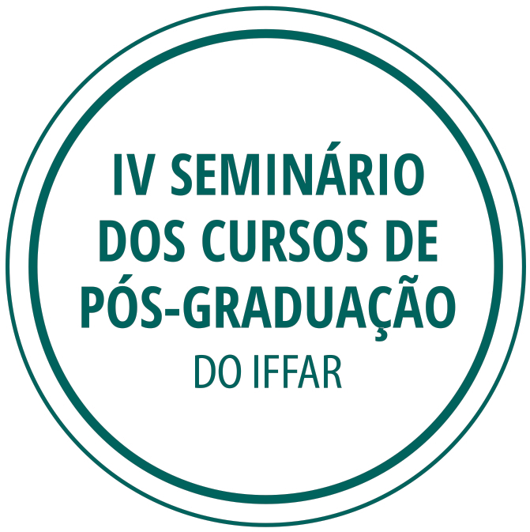  Seminário dos Cursos de Pós-Graduação | Mostra de Inovação | Final Torneio Bugcup | Final Torneio Lançamento de Foguetes | 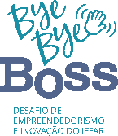  Final Desafio Bye Bye Boss
11:00 – 13:00 | Almoço
13:30 – 14:00 | Cerimônia de Abertura
14:00 – 16:00 | Palestra Workshow: “Soluções Criativas”  Thedy Corrêa
16:00 – 17:00 | Premiação e Encerramento

